2. LỄ HỘI NGHINH ÔNG CẦN GIỜ

1. Xếp hạng di tích: di sản văn hóa phi vật thể quốc gia.
2. Địa chỉ: trung tâm chính tại xã Cần Giờ, và xã Bình Khánh và xã An Thới Đông, thành phố Hồ Chí Minh.
3. Thời gian: Lễ hội được tổ chức trong 3 ngày, từ ngày 15 đến 17 tháng 8 âm lịch hàng năm.
4. Nguồn gốc
Lễ hội Nghinh Ông Cần Giờ có nguồn gốc từ xa xưa, gắn liền với cuộc sống sông nước của ngư dân và truyền thống thờ cá Ông (cá Voi) để cầu mong sự bình an, may mắn. Theo sách Gia Định thành thông chí của Trịnh Hoài Đức, từ thế kỷ XVIII, ngư dân Cần Giờ đã biết đến tục thờ cá Ông. Cũng theo sách này, chuyện về cá Ông được kể lại qua hai truyền thuyết dân gian: một gắn với Phật giáo, cho rằng cá Ông là tiền thân của Quan Thế Âm Bồ Tát, và một truyền thuyết khác về sự cứu giúp của cá Ông cho thủy quân Nguyễn Ánh. Qua nhiều năm, từ một nghi lễ thờ cúng đơn giản, lễ hội Nghinh Ông đã thành sự kiện văn hóa lớn, phản ánh đậm nét tín ngưỡng của người dân xứ biển.
5. Các hoạt động chính của lễ hội
- Phần lễ : Lễ được chia thành nhiều phần trang trọng gồm Lễ thượng đại kỳ, lễ cúng tiền hiền hậu hiền, thả đèn trên biển, và đặc biệt là nghi thức Nghinh Ông trên biển vào sáng ngày 16.
- Phần hội: nhiều hoạt động như: hội chợ thương mại, ẩm thực miền biển, triển lãm, các trò chơi dân gian, và biểu diễn nghệ thuật phục vụ người dân, du khách.
- Điểm mới: của lễ hội những năm gần đây là sự lồng ghép mục tiêu phát triển kinh tế biển bền vững, du lịch xanh, và tinh thần bảo vệ chủ quyền biển đảo vào không gian di sản cổ .
6. Ý nghĩa lịch sử và văn hóa
Lễ hội Nghinh Ông huyện Cần Giờ là một trong những lễ hội thờ cúng cá Ông lớn nhất Nam Bộ; là lễ hội truyền thống của ngư dân, họ xem đây là Tết Biển, có quy mô lớn hơn cả Tết Nguyên Đán; là biểu hiện tâm linh của ngư dân miền biển, cầu mong sự an bình, hạnh phúc và cuộc sống ấm no cho các ngư dân. Lễ hội là dịp để ngư dân thể hiện tấm lòng thành kính, biết ơn, tạ ơn thần biển của ngư dân Cần giờ. Ngoài ra, đây cũng là dịp để ngư dân nghỉ ngơi, vui chơi giải trí sau những ngày đi biển gian khổ.
7. Tư liệu tìm hiểu thêm
- Video, phim
- Bạn có thể xem khung cảnh vui tươi của lễ hội qua đường link
https://tuoitre.vn/sang-nay-giua-nhung-con-mua-can-gio-lam-le-dua-ruoc-nghinh-ong-cau-mua-thuan-gio-hoa-20240918120355746.htm
- Bạn có thể xem cảnh tàu ghe nối đuôi nhau trong lễ Nghinh Ông qua link
https://laodong.vn/video/doc-dao-canh-doan-ghe-noi-duoi-re-song-ruoc-nghinh-ong-tren-bien-o-can-gio-tphcm-1587579.ldo
- Bạn có thể xem Hát Bội trong lễ khai mạc
https://www.youtube.com/watch?v=7MctaUO19YM
- Bạn có thể xem Hát Bả Trạo - câu hò, cách cầm tổng lái, tổng thương và cách dàn bạn chèo (con trạo) di chuyển mô phỏng con thuyền lướt sóng trong lễ hội Nghinh Ông miền duyên hải qua link
https://youtu.be/jzyQhPruUuI?si=m0_WzJrifMYPqX4U

- Bài viết
- Bạn có thể tìm hiểu sâu hơn những điểm đọc đáo của lễ hội qua đường link bài báo
https://tcdulichtphcm.vn/du-lich-bien/can-gio-ruc-ro-sac-mau-kham-pha-le-hoi-nghinh-ong-doc-dao-c9a80792.html
- Bạn có thể tìm hiểu sâu hơn về chương trình nghệ thuật của lễ hội qua link bài báo
https://baolangson.vn/ve-le-hoi-nghinh-ong-can-gio-nghe-hat-boi-va-don-ca-tai-tu-1614370.html
https://hcmcpv.org.vn/tin-tuc/-am-vang-mien-duyen-hai-mung-le-hoi-nghinh-ong-2023-1491914050
- Bạn có thể tìm hiểu sâu hơn về chương trình nghệ thuật của lễ hội qua link bài báo
https://baomoi.com/le-hoi-nghinh-ong-can-gio-tung-bung-voi-cac-tro-choi-dan-gian-ngu-phu-c53413550.epi

5. Hình ảnh
- Lễ Thượng đại kỳ tại công viên Cần Thạnh.
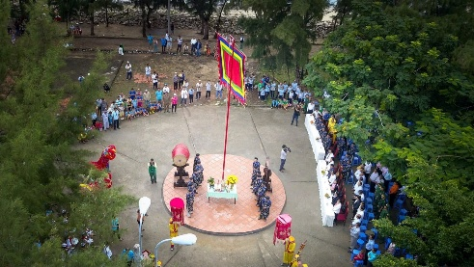
- Lễ Nghinh Ông ra biển và đón đoàn Nghinh về Lăng Ông Thủy tướng.
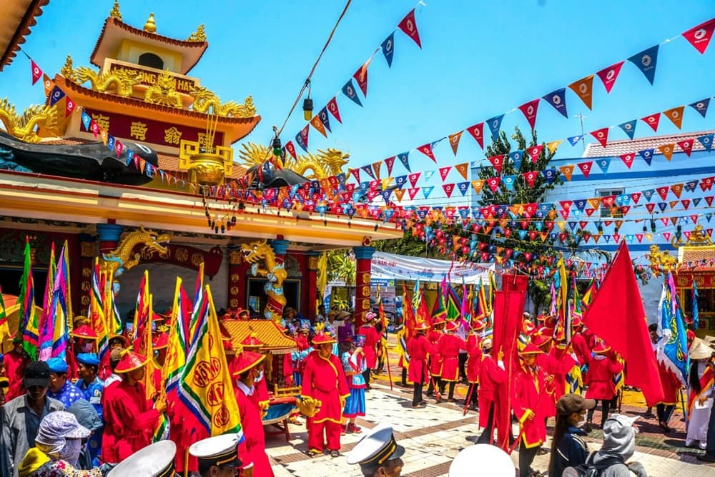
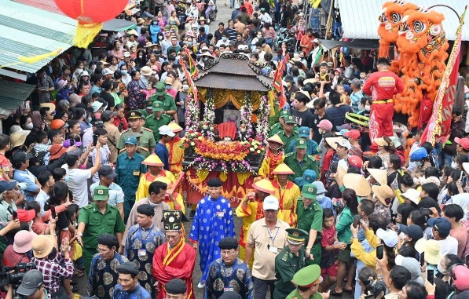

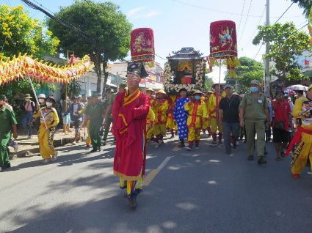

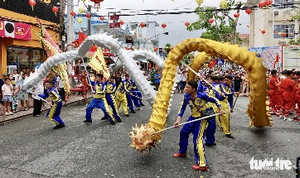

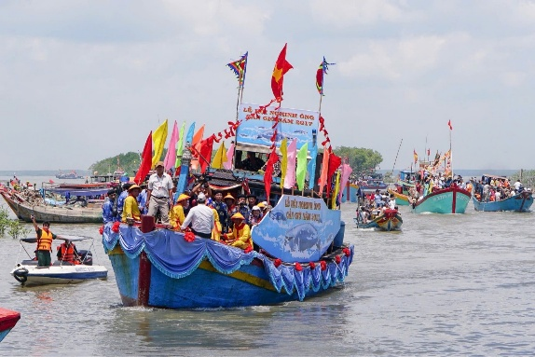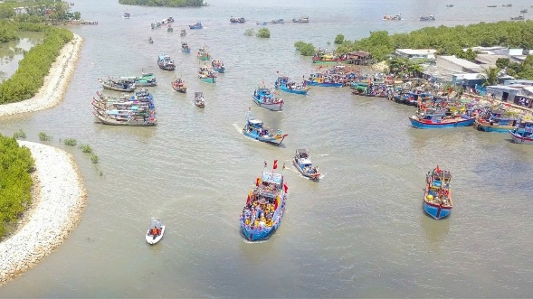
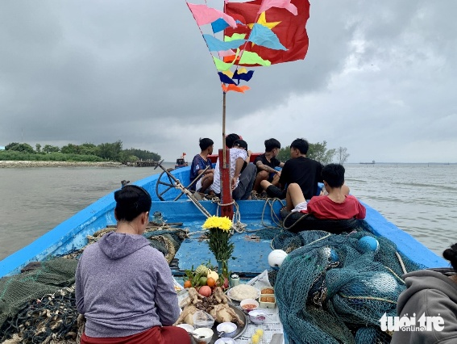
- Hoạt động vui chơi giải trí của ngư dân
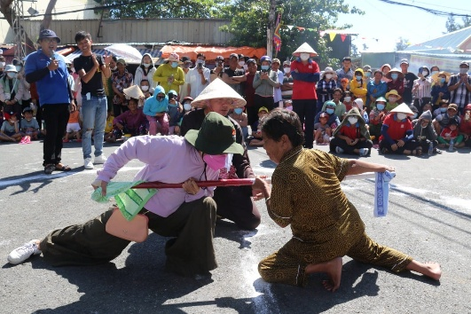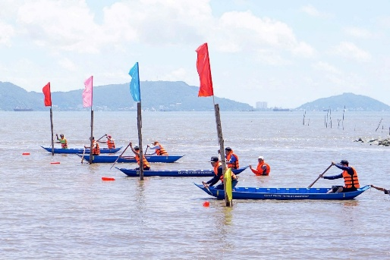
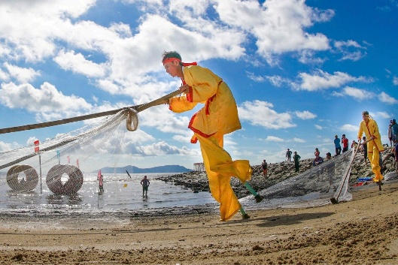
Hoạt động thi đẩy sạp trên cà kheo tại Lễ hội Nghinh Ông.
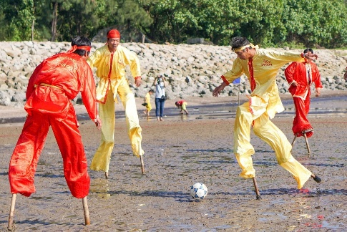
Giải Bóng đá trên Cà kheo tại Lễ hội Nghinh Ông Cần Giờ
- Các hoạt động biểu diễn nghệ thuật

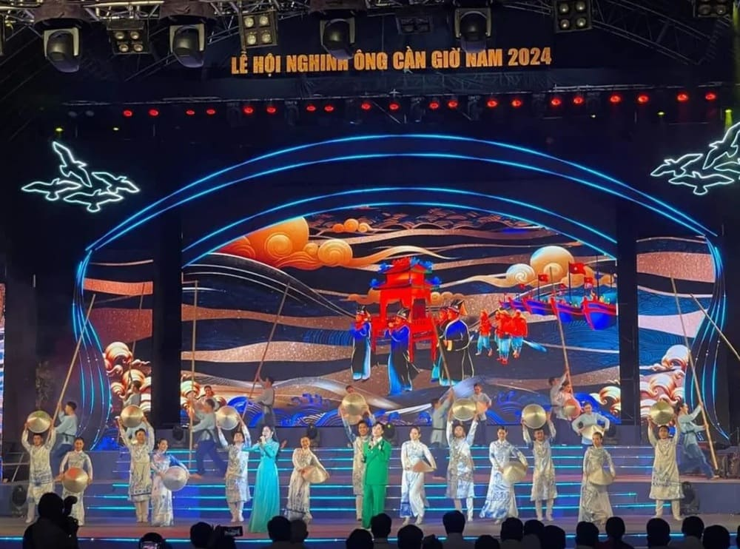
(Ảnh: Sưu tầm Internet)
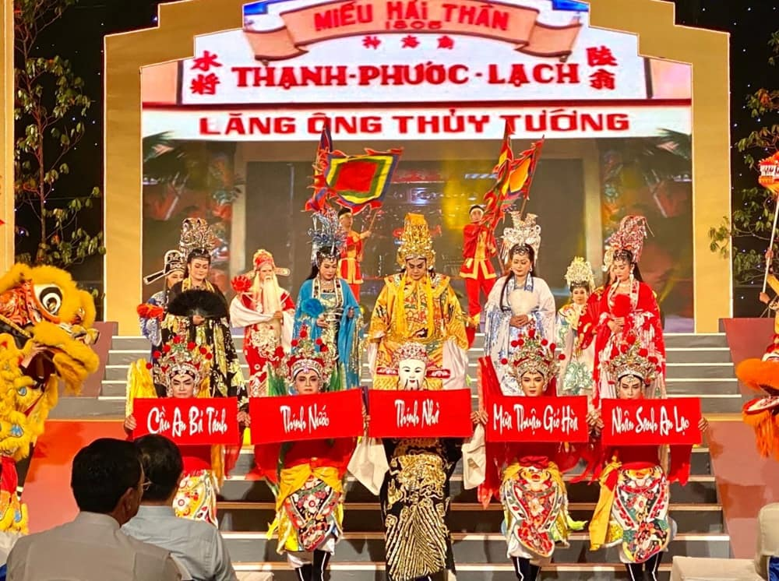
Lễ Đại Bội là phần trình diễn hát thú vị, tuồng cổ dâng Ông (Ảnh: Sưu tầm Internet)
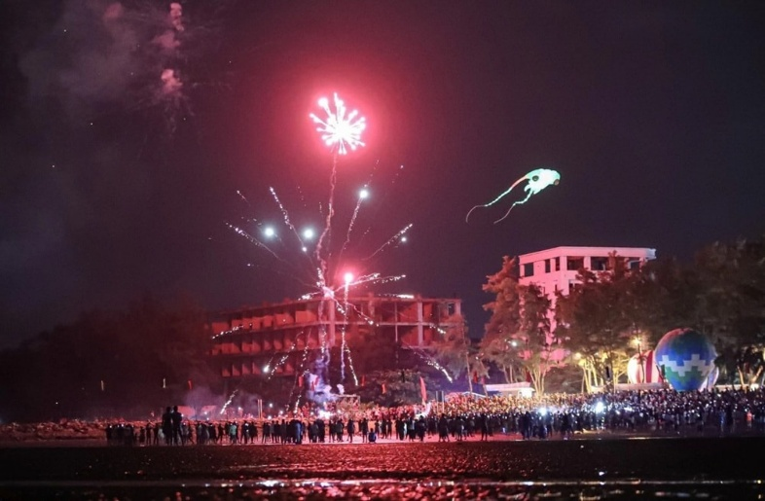
Hội hoa đăng trên biển thu hút hàng nghìn người dân đổ về chiêm ngưỡng (Ảnh: Sưu tầm Internet)
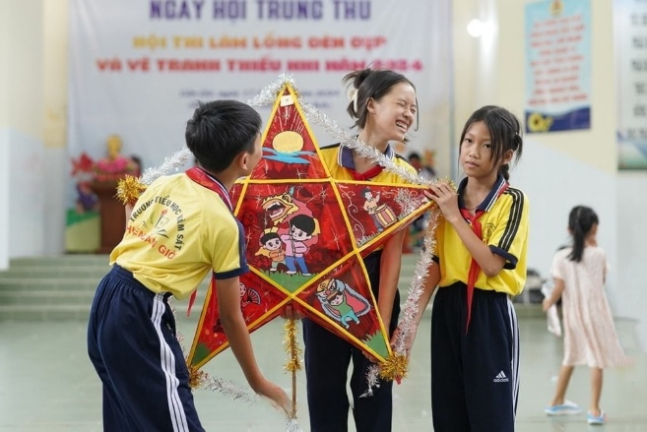
Hoạt đông vui chơi Trung thu cũng được tổ chức song song với lễ hội Nghinh Ông (Ảnh: Sưu tầm Internet)
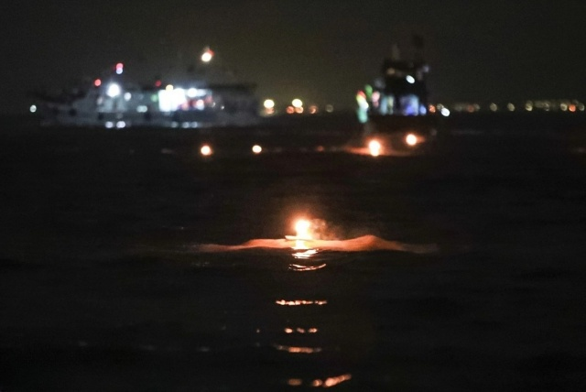
Ngắm nhìn những chiếc đèn hoa đăng được thả trong lễ hội (Ảnh: Báo Dân trí)

